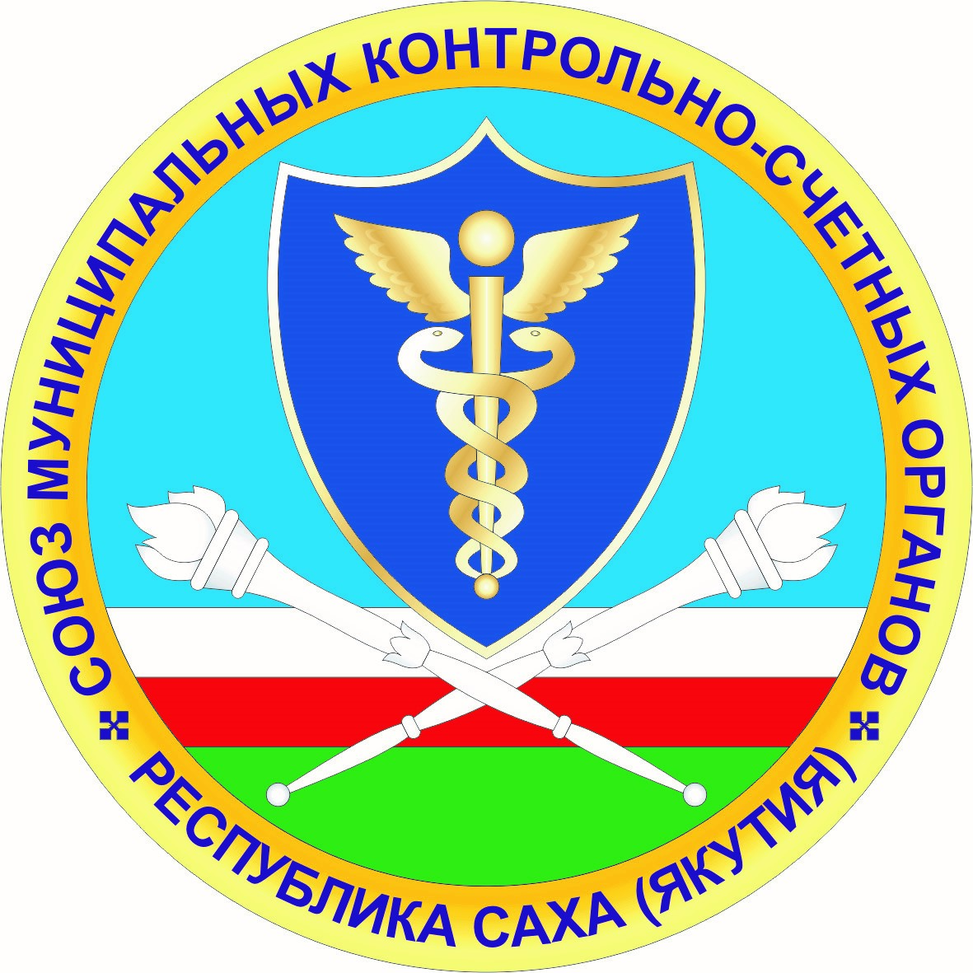

СОЮЗ МУНИЦИПАЛЬНЫХ КОНТРОЛЬНО-СЧЕТНЫХ ОРГАНОВ РЕСПУБЛИКИ САХА (ЯКУТИЯ)

Методические рекомендации
по теме единого мероприятия на 2024 год
«Оценка организации школьного питания в муниципальных общеобразовательных организациях»

2024

СОДЕРЖАНИЕ

1. | Общие положения | 3
2. | Правовая основа мероприятия | 3
3. | Организация мероприятия | 6
4. | Оформление результатов мероприятия | 8

1. Общие положения

1.1. Методические рекомендации по теме единого республиканского мероприятия на 2024 год «Оценка организации школьного питания в муниципальных общеобразовательных организациях за 2022-2023 годы и текущий период 2024 года (при необходимости более ранние периоды)» (далее – методические рекомендации) разработаны в соответствии с поручением Союза муниципальных контрольно-счетных органов Республики Саха (Якутия) (протокол 26.12.2023, п.4.2.).
1.2. Целью разработки методических рекомендаций является методологическое обеспечение единого республиканского мероприятия 2024 года по теме «Оценка организации школьного питания в муниципальных общеобразовательных организациях» (далее - единое мероприятие).
1.3. Основными задачами разработки методических рекомендаций являются:
оказание методической поддержки муниципальным контрольно-счетным органам, членам Союза муниципальных контрольно-счетных органов Республики Саха (Якутия) (далее - Союз МКСО), участвующим в едином мероприятии;
определение материалов, необходимых для совершенствования внешнего муниципального финансового контроля, обобщения результатов единого мероприятия.
1.4. Методические рекомендации предназначены для использования муниципальными контрольно-счетными органами, членами Союза МСКО Республики Саха (Якутия), участвующими в едином мероприятии.
1.5. Методические рекомендации разработаны с учетом:
статьи 267.1. Бюджетного кодекса Российской Федерации;
Федерального закона от 07.02.2011 №6-ФЗ «Об общих принципах организации и деятельности контрольно-счетных органов субъектов Российской Федерации и муниципальных образований»;
типовых стандартов, утвержденных Президиумом Союза МКСО.

2. Правовая основа мероприятия

2.1. Правовую основу единого мероприятия составляют:
Бюджетный кодекс Российской Федерации;
Гражданский кодекс Российской Федерации;
Федеральный закон от 06.10.2003 №131-ФЗ «Об общих принципах организации местного самоуправления в Российской Федерации»;
Федерального закона от 29.12.2012 №273-ФЗ «Об образовании в Российской Федерации»;
Федеральный закон от 05.04.2013 №44-ФЗ «О контрактной системе в сфере закупок товаров, работ, услуг для обеспечения государственных и муниципальных нужд»;
Федеральный закон от 02.01.2000 №29-ФЗ «О качестве и безопасности пищевых продуктов»;
государственная программа РФ «Развитие образования», утвержденная постановлением Правительства РФ от 20.06.2020 №900;
МР 2.4.0312-22. 2.4. Гигиена детей и подростков. Дополнительное питание в образовательных и оздоровительных организациях для детей. Методические рекомендации, утвержденные Главным государственным санитарным врачом РФ 30.12.2022;
МР 2.4.0260-21. 2.4. Гигиена детей и подростков. Рекомендации по проведению оценки соответствия меню обязательным требованиям. Методические рекомендации, утвержденные Главным государственным санитарным врачом РФ 04.10.2021;
МР 2.3.6.0233-21. 2.3.6. Предприятия общественного питания. Методические рекомендации к организации общественного питания населения. Методические рекомендации, утвержденные Главным государственным санитарным врачом РФ 02.03.2021;
МР 2.4.0180-20. 2.4. Гигиена детей и подростков. Родительский контроль за организацией горячего питания детей в общеобразовательных организациях. Методические рекомендации, утвержденные Главным государственным санитарным врачом РФ 18.05.2020;
МР 2.4.0179-20. 2.4. Гигиена детей и подростков. Рекомендации по организации питания обучающихся общеобразовательных организаций. Методические рекомендации, утвержденные Главным государственным санитарным врачом РФ 18.05.2020;
Методические рекомендации по организации питания обучающихся и воспитанников образовательных учреждений, утвержденные приказы Минздравсоцразвития России №213н, Минобрнауки России №178 от 11.03.2012;
Закон Республики Саха (Якутия) от 15.12.2014 1401-З №359-V «Об образовании в Республике Саха (Якутия)»;
Государственная программа Республики Саха (Якутия) «Развитие образования Республики Саха (Якутия)», утвержденная постановлением Правительства РС(Я) от 18.07.2022 №474;
решение о бюджете муниципального образования;
муниципальные программы в области развития образования;
Порядок формирования муниципального задания и его финансового обеспечения;
Порядок предоставления субсидии на иные цели;
иные правовые акты федерального, регионального и муниципального уровня, имеющие отношение к рассматриваемой сфере.

3. Организация мероприятия

3.1. Единое мероприятие проводится в соответствии с планом деятельности муниципального контрольно-счетного органа, члена Союза МКСО Республики Саха (Якутия).
Форма осуществления – экспертно-аналитическое мероприятие.
Метод осуществления - мониторинг, экспертиза, анализ, обследование и другие формы экспертно-аналитической деятельности.
По решению муниципального контрольно-счетного органа, члена Союза МСКО, единое мероприятие может быть проведено в форме контрольного мероприятия.
3.2. Единое мероприятие должно быть завершено в 2024 году.
Рекомендуемый срок завершения: 2 квартал 2024 года.
Завершение единого мероприятия в рекомендуемый срок позволит отразить в его обобщенных результатах более полную информацию о принятых мерах по его результатам и востребованности выданных рекомендаций.
3.3. Проверяемый период: 2022-2023 годы, истекший период 2024 года (при необходимости более ранний период).
Проверяемый период является рекомендуемым.
3.4. Проводимым в рамках рассматриваемой сферы экспертно-аналитическим мероприятием рекомендуется:
представить общую информацию в рассматриваемой сфере (порядок организации школьного питания на территории муниципального образования, доля льготной категории учащихся, которым предоставляется бесплатное питание, размеры утвержденных нормативов питания, размер бюджетной поддержки в расчете на одного учащегося и т.д.);
описать механизм участия муниципального образования в рассматриваемой сфере (например, предоставление субсидий в рамках финансового обеспечения выполнения муниципального задания или на иные цели, размещение муниципального заказа, участие в реализации муниципальных программ);
описать имеющуюся нормативно-правовую базу в рассматриваемой сфере, в том числе на муниципальном уровне;
проанализировать механизм участия муниципального образования в рассматриваемой сфере (например, предоставление субсидий в рамках финансового обеспечения выполнения муниципального задания или на иные цели, размещение муниципального заказа, участие в реализации муниципальных программ);
проанализировать соблюдение требований, установленных в рассматриваемой сфере (например, выполнение условий соглашений о предоставлении субсидий и муниципальных контрактов, установление цены, формирование лотов);
дать оценку реализуемости целей по организации школьного питания (вероятность и возможность достижения), в том числе дать оценку мероприятий соответствующей муниципальной программы;
провести анализ и оценку факторов, способных оказать негативное влияние на достижение целей в рассматриваемой сфере, в том числе путем оценки рисков соответствующих муниципальных программ с учетом соотношения фактического выделения финансовых ресурсов и их потребности;
проанализировать осуществление муниципальными общеобразовательными учреждениями полномочий по организации питания обучающихся;
проанализировать соответствие столовых муниципальных общеобразовательных организациях действующим нормам и правилам, укомплектованности персоналом;
проанализировать соответствие рациона питания примерному 24-дневному меню для питания обучающихся муниципальных общеобразовательных учреждений;
проанализировать соответствие объема бюджетных ассигнований, предусмотренных сводной бюджетной росписью, решением о бюджете объему бюджетных средств, предусмотренных муниципальной программой;
проанализировать использование бюджетных средств (финансовое обеспечение, достаточность выделенных средств);
оценить достоверность затрат на решение целей и эффективность расходов (продуктивности) (чем меньше ресурсов затрачено на достижение запланированных результатов, тем выше продуктивность);
проанализировать осуществление контроля за исполнением муниципальных контрактов со стороны заказчика, соблюдение заказчиком положений законодательства;
проанализировать причины выявленных нарушений и недостатков.

4. Оформление результатов мероприятия

4.1. Результаты проведенного в рамках единого мероприятия оформляются муниципальными контрольно-счетными органами, членами Союза МКСО Республики Саха (Якутия), в соответствии с требованиями (стандартами внешнего муниципального финансового контроля, методическими документами) соответствующего муниципального контрольно-счетного органа, члена Союза МКСО.
4.2. Муниципальным контрольно-счетным органам, членам Союза МКСО Республики Саха (Якутия), рекомендуется:
при оформлении выводов по результатам единого мероприятия учесть, что они должны логически вытекать из результатов оценки и содержать проанализированную информацию;
при оформлении рекомендаций по результатам единого мероприятия учесть, что они должны логически следовать из выводов, содержащиеся в них предложения должны быть конкретными, выполнимыми и простыми по форме, рекомендации должны носить не формальный характер, а предлагать реальные действия по улучшению текущей ситуации и предотвращению рисков в будущем;
при оформлении приложений к отчету убедиться, что в них не находится важная информация, отсутствующая в тексте отчета, и наоборот – в тексте отчета не содержится «ненужная» информация, которая может быть перенесена в приложения без потери качественного содержания отчета.
4.3. Обобщение результатов единого мероприятия осуществляется на заседании Союза МКСО Республики Саха (Якутия).
4.4. Для обобщения результатов единого общероссийского мероприятия члены Союза МКСО Республики Саха (Якутия), участвующие в проведении единого мероприятия, представляют следующие материалы:
- краткую информацию о результатах мероприятия;
- отчет о результатах мероприятия;
- информацию о принятых мерах по результатам мероприятия и востребованности выданных рекомендаций.
4.4.1. Информация о результатах мероприятия должно быть:
структурировано (определение главных мыслей, последовательность их изложения и способа детализации);
логически взаимосвязанным (информация должна быть объединена единой проблематикой; новый тезис начинать с нового абзаца);
«от главного к второстепенному»;
содержащим не слишком много главных мыслей (главные мысли не должны пересекаться или дублировать друг друга, при этом по-настоящему важные факты не должны быть упущены);
опирающимся на цифры и факты (для понимания проблемы нужна точная корректная информация);
содержащим конкретику вместо оценочных суждений и обобщений («быть конкретным» не означает «приводить больше подробностей»).
4.4.2. Рекомендуется в информации о результатах мероприятия, информации о принятых мерах по результатам мероприятия и востребованности выданных рекомендаций:
использовать простые конструкции (множество вводных слов усложняет восприятие);
писать короткими предложениями (одно предложение – одна мысль);
упрощать «по-умному», при этом избегать излишнего упрощения, делающего сопроводительное письмо «пустым» и непонятным;
в предложениях выделять субъект и объект, используя прямые связи между ними, действие описывать с помощью глаголов (пример: «Проверка установила недостатки внутреннего нормативного регулирования, а также факты его неисполнения»);
помещать смысловую часть в начало предложения, а сопровождающую информацию (пояснения, ссылки на документы) - в конец; сопровождающую юридическую информацию (пояснения и ссылки на указы, законы, постановления и т.п.) помещать в сноски.
4.5. Материалы для обобщения результатов единого мероприятия представляются в текстовом и электроном виде (в формате Doc (Microsoft Word) в Контрольно-счетную палату города Якутска (controlykt@mail.ru), в сроки, установленные Союзом МКСО Республики Саха (Якутия).

